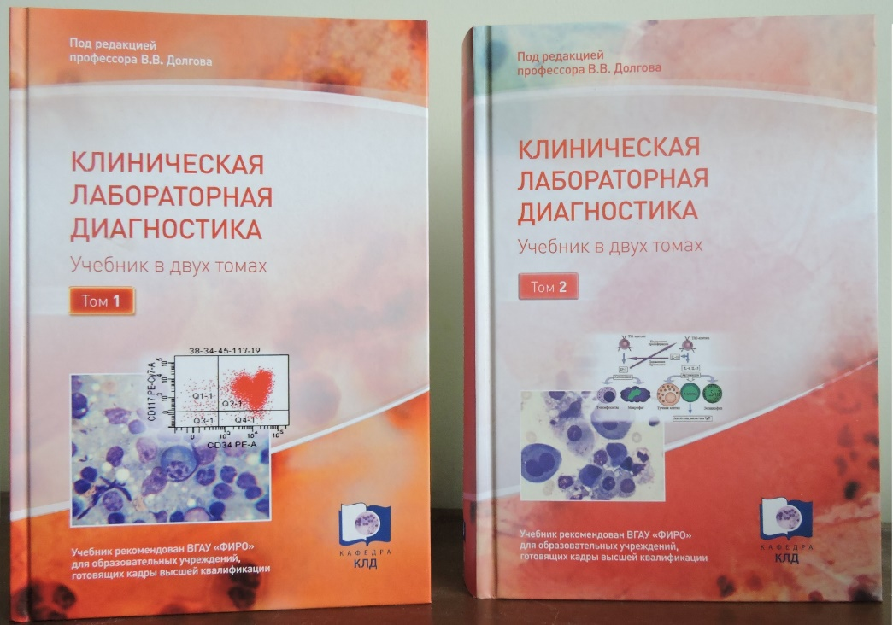
Клиническая лабораторная диагностика Учебник : в 2-х томах. / под ред. проф. В.В.Долгова — М. : Лабдиаг,
Том 1, 2017.— 688 с.,
Том 2, 2018.— 780 с.

Учебник рекомендован для подготовки к аккредационному экзамену на всей территории Российской Федерации. Учебник утвержден ФИРО в качестве учебно-методического пособия для образовательных учреждений, реализующих программы высшего профессионального и дополнительного профессионального образования по специальности «Клиническая лабораторная диагностика».
Том 1 учебника включает главы по правовым, организационным, экономическим основам лабораторной службы, действиям специалистов на преаналитическом, аналитическом и постаналитическом этапах лабораторного анализа и главы по субдисциплинам: лабораторная гематология, общеклинические (химико-микроскопические) исследования и клиническая биохимия. Учебник содержит обширный справочный материал по лабораторным исследованиям
Том 2 учебника включает главы по цитологическим, иммунологическим, паразитарным исследованиям, коагулологии, диагностике заболеваний кожи и ИППП, управлению качеством клинических лабораторных исследований.

Приобрести учебник можно:
Интернет магазины на сайте Лабдиаг https://labdiag.ru/shop
На сайте библиотека ФЛМ https://fedlab.ru/library/
На кафедре клинической лабораторной диагностики РМАНПО

